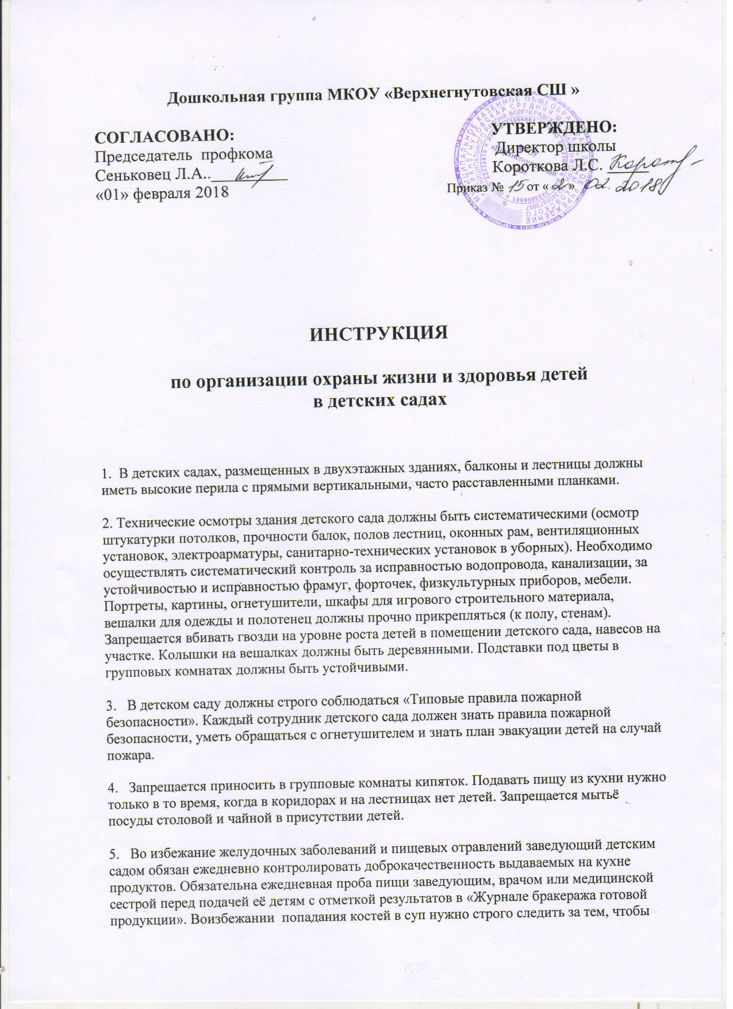

Дошкольная группа МКОУ «Верхнегнутовская СШ »

СОГЛАСОВАНО: УТВЕРЖДЕНО:
Председатель профкома Директор школы
Сеньковец Л.А.._________ Короткова Л.С. _____
«01» февраля 2018 Приказ № от « »

ИНСТРУКЦИЯ

по организации охраны жизни и здоровья детей
в детских садах

1. В детских садах, размещенных в двухэтажных зданиях, балконы и лестницы должны иметь высокие перила с прямыми вертикальными, часто расставленными планками.

2. Технические осмотры здания детского сада должны быть систематическими (осмотр штукатурки потолков, прочности балок, полов лестниц, оконных рам, вентиляционных установок, электроарматуры, санитарно-технических установок в уборных). Необходимо осуществлять систематический контроль за исправностью водопровода, канализации, за устойчивостью и исправностью фрамуг, форточек, физкультурных приборов, мебели. Портреты, картины, огнетушители, шкафы для игрового строительного материала, вешалки для одежды и полотенец должны прочно прикрепляться (к полу, стенам). Запрещается вбивать гвозди на уровне роста детей в помещении детского сада, навесов на участке. Колышки на вешалках должны быть деревянными. Подставки под цветы в групповых комнатах должны быть устойчивыми.

3. В детском саду должны строго соблюдаться «Типовые правила пожарной безопасности». Каждый сотрудник детского сада должен знать правила пожарной безопасности, уметь обращаться с огнетушителем и знать план эвакуации детей на случай пожара.

4. Запрещается приносить в групповые комнаты кипяток. Подавать пищу из кухни нужно только в то время, когда в коридорах и на лестницах нет детей. Запрещается мытьё посуды столовой и чайной в присутствии детей.

5. Во избежание желудочных заболеваний и пищевых отравлений заведующий детским садом обязан ежедневно контролировать доброкачественность выдаваемых на кухне продуктов. Обязательна ежедневная проба пищи заведующим, врачом или медицинской сестрой перед подачей её детям с отметкой результатов в «Журнале бракеража готовой продукции». Воизбежании попадания костей в суп нужно строго следить за тем, чтобы мясные бульоны процеживались. Медная и железная посуда обязательно должна быть луженой. Нельзя пользоваться цинковой посудой и эмалированной с осыпающейся эмалью, столовой и чайной посудой с отбитыми краями. Хранение и приготовление пищи нужно производить в соответствии «Санитарными правилами».

6. Лекарства, дезинфицирующие средства, спички можно держать в закрытом шкафу, в недоступном для детей месте. Электропроводка должна быть изолирована, электроприборы - недоступны для детей.

7. Иглы, булавки следует держать в недоступном для детей месте. Ножницы для занятий с детьми должны быть с тупыми концами. Пользоваться ими дети могут только под руководством и наблюдением воспитателя.

8. Ямы на участке необходимо засыпать: колодцы, мусорные ящики нужно держать на запоре. На участке не должно быть опасных для детей предметов (неструганых досок, ящиков с торчащими гвоздями, обрывков электропроводов битого стекла, посуды, шприцов, грибов). Нужно систематически проверять, нет ли на участке сухостойных деревьев. Запрещается кирпичные барьеры вокруг цветочных клумб.

9. Используемое на прогулочных участках оборудование статичное и выносное должно быть в исправном состоянии.

10. Крыши всех построек на участках детского сада должны своевременно очищаться от снега, нельзя допускать образования по краям крыш свисающих глыб снега и сосулек. Необходимо очищать от снега и льда и посыпать песком дорожки, наружные лестницы и детские площадки на участке. Нельзя разрешать детям катание на ногах с горок.
11. С детьми необходимо проводить инструктаж на тему « Соблюдение правил прогулок в различное время года».

12. Должно быть организовано тщательное наблюдение за тем, чтобы дети не уходили за пределы участка детского сада. В случае самовольного ухода ребёнка нужно немедленно отправить на его розыск работника детского сада, а так же сообщить руководителю учреждения, в ближайшее отделение милиции и родителям. Входные двери детского сада должны быть снабжены звонком, иметь запор на высоте недоступной ребёнку, постоянно закрываться.

13. Родители и другие лица, которые по их поручению приводят ребёнка в детский сад, должны передавать ребёнка с подписью в «журнале приёма детей» воспитателю или тому сотруднику детского сада, который принимает детей в этот день. Вечером при уходе воспитатель обязан передать ребёнка родителям (или другим законным представителям ребёнка), а так же доверенным лицам прописанным в родительском договоре и достигшим возраста 18 лет, с подписью в «журнале приёма детей» . Не отдавать ребёнка родителям, находящимся в алкогольном или наркотическом опьянении.

14. Во время прогулки воспитателю запрещено пользоваться мобильным телефоном. Оставлять детей без присмотра.

15. Отправляясь на прогулку , воспитатель обязан точно знать количество детей, которых он берёт с собой. Если в детском саду по какой-либо причине остаются некоторые дети из группы, то они по указанию заведующего должны находиться под присмотром определённого сотрудника.

16. В случае экскурсии или дальней прогулки группы вместе с воспитателем следует направить ещё кого-либо из персонала, предварительно прошедших целевой инструктаж с записью в «Журнале регистрации инструктажа на рабочем месте» В этом случае один взрослый идёт впереди колонны, другой сзади. С собой необходимо брать аптечку и два красных флажка для перехода через проезжую часть.

17. При переходе с детьми через улицу необходимо соблюдать осторожность и строго выполнять правила уличного движения. В крупных городах избегать прогулок по улицам с большим уличным движением. Место для прогулок должно предварительно осматриваться воспитателем или заведующей.

18. Экскурсии на водоём и пруд могут проводится только после предварительного посещения места экскурсии воспитателем, выбора удобного берега и при условии небольшой группы детей на одной взрослого (12-15детей). Ловля сачками водных
обитателей разрешается под наблюдением воспитателя.

19. В летний период строго соблюдать организацию питьевого режима.

20. В жаркое время во избежание перегрева дети должны носить головные уборы. Солнечные ванны делаются только по назначению и под наблюдением врача.

21. Следует постоянно следить за температурным режимом, влажность воздуха, естественным и искусственным освещением детских помещений.

22. Во избежание заноса инфекции запрещается передача из одного детского сада в другой во временное пользование праздничных костюмов и других праздничных атрибутов.

23. Запрещается впускать на территорию детского сада, особенно в здание, неизвестных людей без предъявления ими документов, удостоверяющих личность посетителя и его право на посещение детского сада.

24. Обо всех несчастных случаях ставить в известность, заведующую и старшую медицинскую сестру.

25. В детском саду необходимо строго соблюдать санитарные правила.

26.Ежедневно воспитателям перед выходом на прогулку проверять чистоту участка детского сада, устранять незначительные неисправности, в случае необходимой помощи в устранении неполадок доложить завхозу.

27. Регулярно проводить с детьми беседы об опасных предметах ( шприц, стекло, окурок, спички).Приучать детей говорить о найденных опасных предметах воспитателю.

28. Строго соблюдать режим дня.

29. Запрещается оставлять детей без присмотра на протяжении всего пребывания ребёнка в детском саду.

31. Осуществлять постоянный контроль за местом нахождения детей на прогулочном участке.

32.Осуществлять строгий контроль за деятельностью детей.

33. В случае травмы оказать первую доврачебную помощь, если требуется оказать госпитализацию в ближайшее медицинское учреждение, доложить руководителю МБДОУ.
34. Дети не должны без сопровождения воспитателя находиться на спортивной площадке.

35. Осуществлять постоянный контроль за использованием спортивного и игрового оборудования на прогулочном участке и в групповой.

36. Знать индивидуальные особенности каждого ребёнка, с целью предупреждения отклонений в развитии ребёнка.
37. Воспитатель должен не допускать негативных проявлений со стороны родителей воспитанников на других детей.

